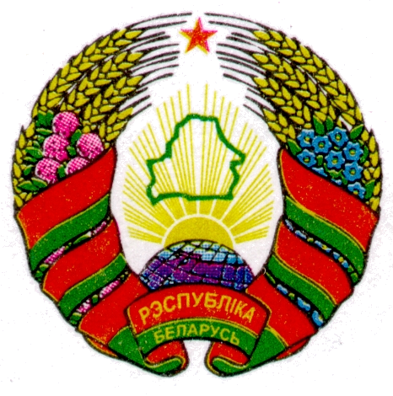
ГОРАЦКI РАЁННЫ ГОРЕЦКИЙ РАЙОННЫЙ
САВЕТ ДЭПУТАТАЎ СОВЕТ ДЕПУТАТОВ

САЎСКI СЕЛЬСКI САВСКИЙ СЕЛЬСКИЙ
САВЕТ ДЭПУТАТАЎ СОВЕТ ДЕПУТАТОВ

РАШЭННЕ РЕШЕНИЕ

29 марта 2024 г. № 2-3
аг. Сава аг. Сава

О направлении остатков средств
бюджета сельсовета в 2024 году

На основании части второй пункта 4 статьи 122 Бюджетного кодекса Республики Беларусь Савского сельский Совет депутатов РЕШИЛ:
1. Направить остатки средств бюджета сельсовета, образовавшиеся на 1 января 2024г. не имеющие целевой характер расходования в сумме 12 500,00 рублей на оплату:
уличного освещения– 5 000,00 руб.;
выплата выходного пособия – 2 800,00 руб.;
формирование документов для архива – 4 400,00 руб.;
услуг по изъятию драгоценных металлов – 300,00 руб.
2. Контроль за выполнением настоящего решения возложить на председателя Савского сельского исполнительного комитета Масловского В.Л.
3. Настоящее решение вступает в силу со дня вступления в силу решения Савского сельского Совета депутатов от
29 марта 2024 г. № 2-1 «Об изменении решения Савского сельского Совета депутатов от 29 декабря 2023 г .№ 24-2»

Председатель В. Л. Масловский

Обоснование необходимости принятия
проекта решения савского сельского Совета депутатов от 29.03.2024 №2-3 «О направлении остатков средств бюджета сельсовета в 2024 году»

Проект решения Савского сельского Совета депутатов от 29.03.2024г. № 2-3 «О направлении средств бюджета сельсовета в
2024 году» (далее – решение) подготовлено в соответствии с частью второй пункта 4 статьи 122 Бюджетного кодекса Республики Беларусь, согласно которой направление остатков средств бюджета, образовавшихся на начало текущего финансового года, осуществляется решением местного Совета депутатов.
В проекте решения отражается направление в соответствии с законодательством остатков средств бюджета, образовавшихся на 1 января 2024 года.
Планируемые расходы проведены в соответствии с действующими нормативно-правовыми документами, Бюджетным кодексом Республики Беларусь и полномочиями сельского Совета депутатов.

Председатель В. Л. Масловский

